Выпускники РГУФКСМИТ завоевали «серебро» чемпионата Москвы по танцам
28.02.2017

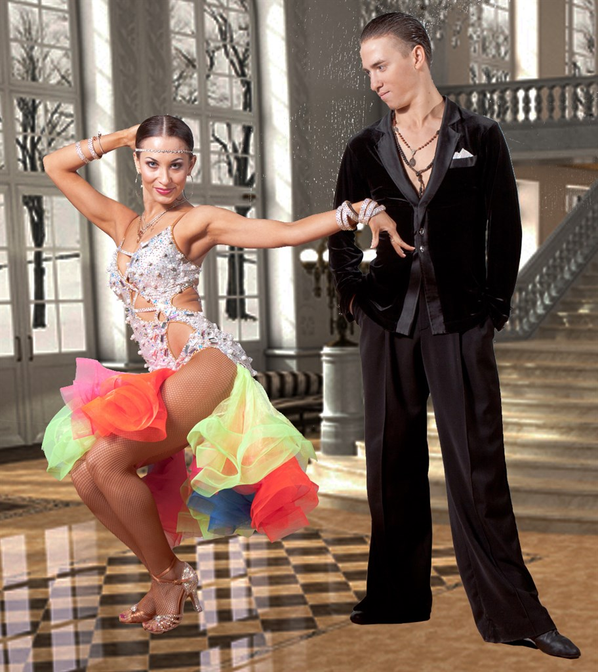
Выпускники Университета физкультуры в Измайлове Максимилиан Полосатов и Ольга Хвесько заняли второе место на чемпионате Москвы по танцам в латиноамериканской программе.
Сейчас спортсменам по 27 лет, а танцуют они, что называется, с младых ногтей: Ольга - с четырёх лет, Максимилиан - с пяти. Пара создала успешный союз не только на паркете, в паре они танцуют уже пять лет, но и в жизни. Максимилиан и Ольга уже три года женаты.
- Даже если на тренировке мы поругаемся, то дома обязательно помиримся и наоборот, - улыбается Максимилиан. - На чемпионате мы не исключали того, что станем призёрами. Однако, до полного подсчёта баллов не было известно, кто на каком месте окажется.
Свободного времени у пары не так много, тренируются они каждый день, кроме того, они работают тренерами в танцевально-спортивном клубе «Алеко» в соседнем округе. На досуге Ольга увлекается ногтевым дизайном и, дома даже есть небольшая мастерская для маникюра. А Максимилиан свободное время проводит за судомоделированием, клеит деревянные корабли.

Адрес страницы: http://vao.mos.ru/presscenter/news/detail/5090279.html
Префектура Восточного административного округа города Москвы

